Composants de kubernetes

# Overview

## Kuber-apiserver(interprétateur des commandeurs ) Pipeline :

## Installation kubernetes

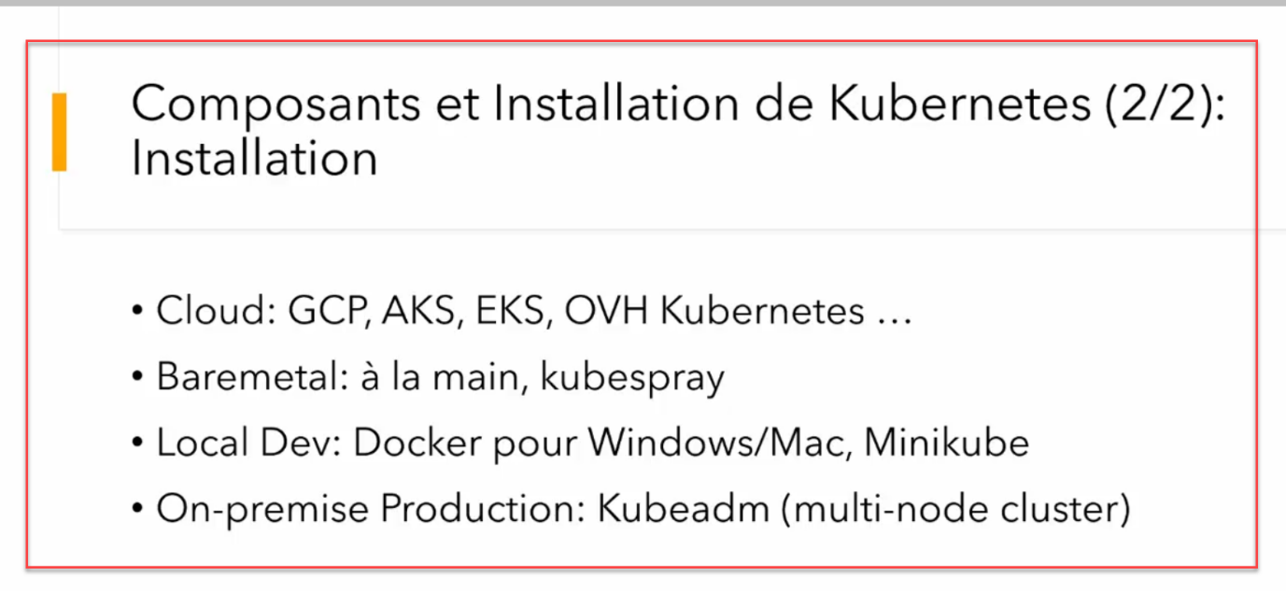

# Installation pre requis mini kube

## Préparation installation kubernetes

* Installation des utils et dépendances pour travailler avec kubernetes



* Installation du paquet de forwarding socat



* Installation de contrrak(gestion du processeur) 